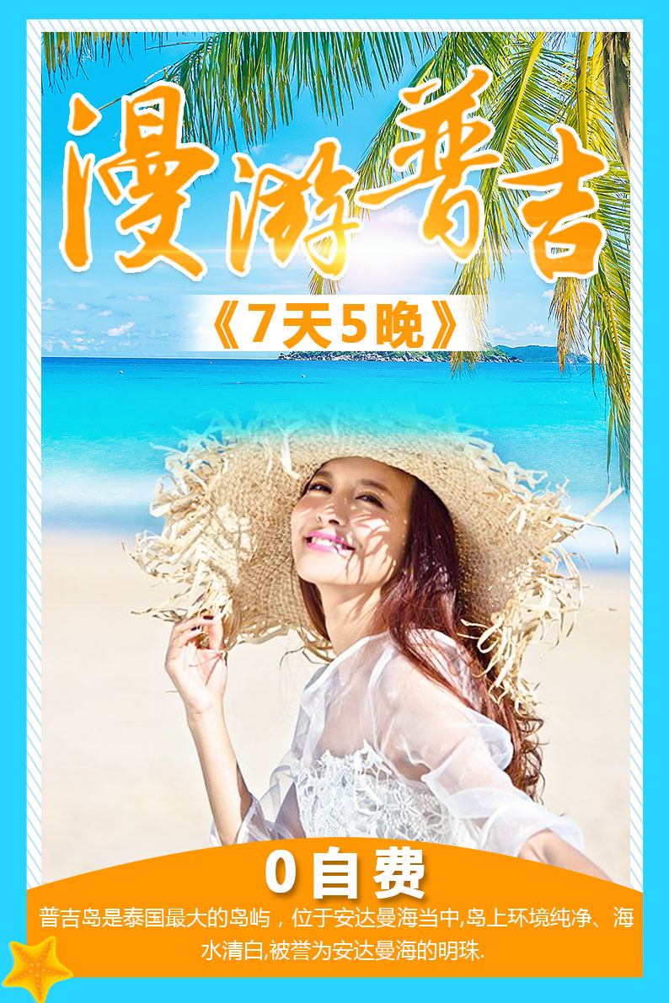
第一页 插入一张图片
一个美女转身 或背影
漫游普吉5晚7日游
0自费
普吉岛介绍：

第二、三页 精选景点

佛吉水舞、丛林骑大象、帝王岛、大小pp岛、帝王岛、大堡礁、蓝钻岛、人妖表演

插入图片和文字介绍

第四页 美食诱惑 （右下角写一个图片仅供参考，以行程中所列餐为准）

水果图片、冬阴功汤、咖喱蟹、龙虾、各种海鲜图片整理一篇

第五页 优选住宿

普吉岛普蒙达度假村 Phumundra Resort Phuket 或 同级
插入图片（携程上有图片 可以参考）
普吉岛坎塔瑞海湾酒店 Kantary Bay Hotel Phuket或同级
插入图片（携程上有图片 可以参考）
普吉岛环礁湖度假酒店 Boat Lagoon Resort Phuket

插入图片（携程上有图片 可以参考）
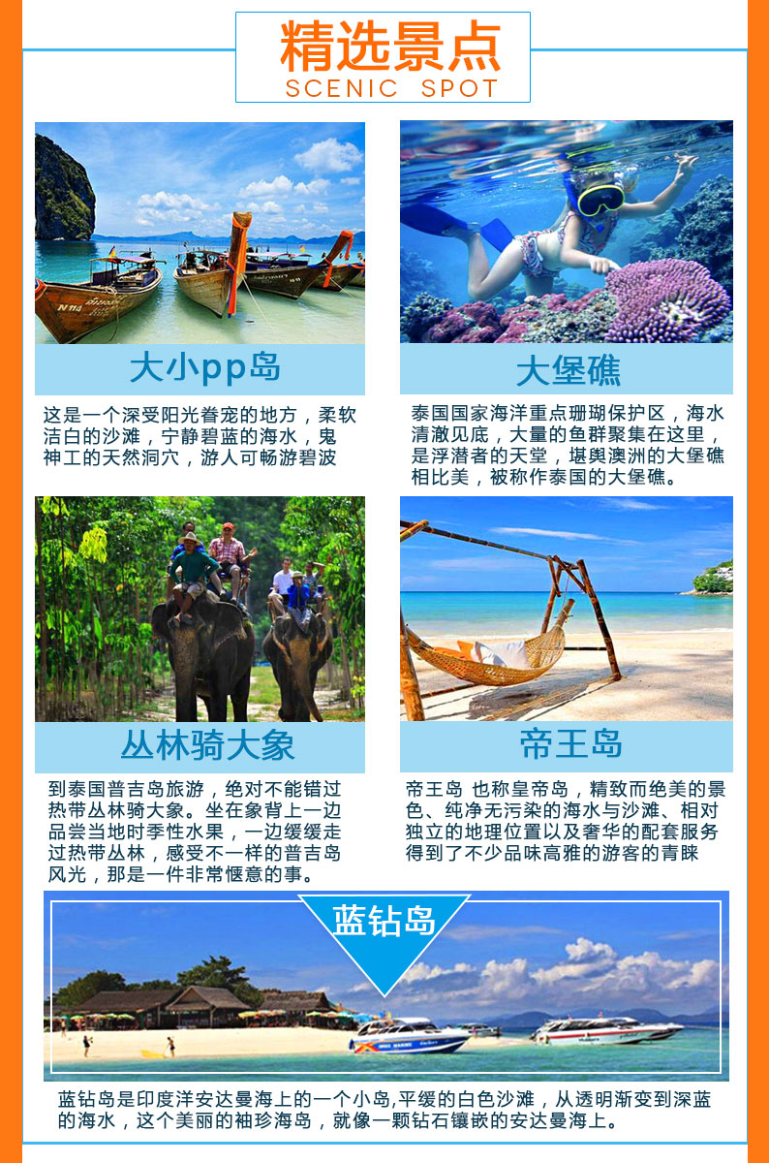

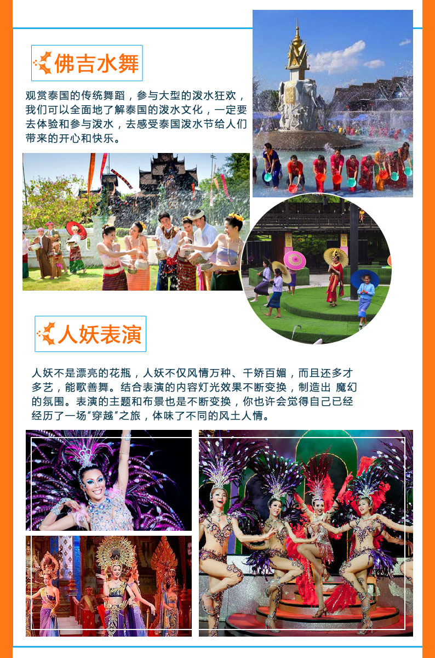
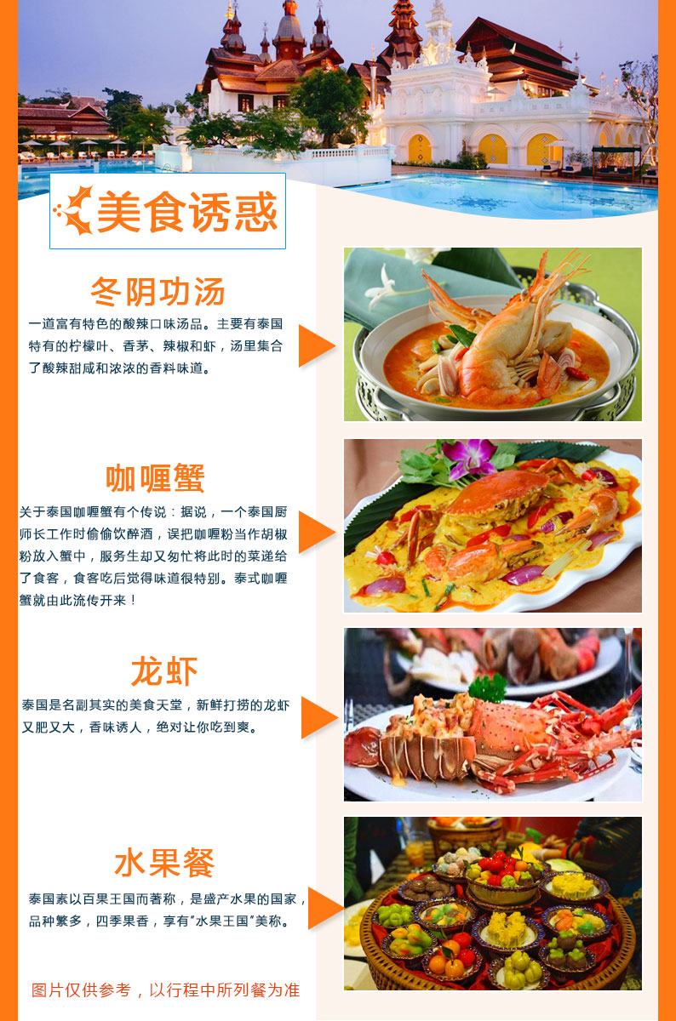
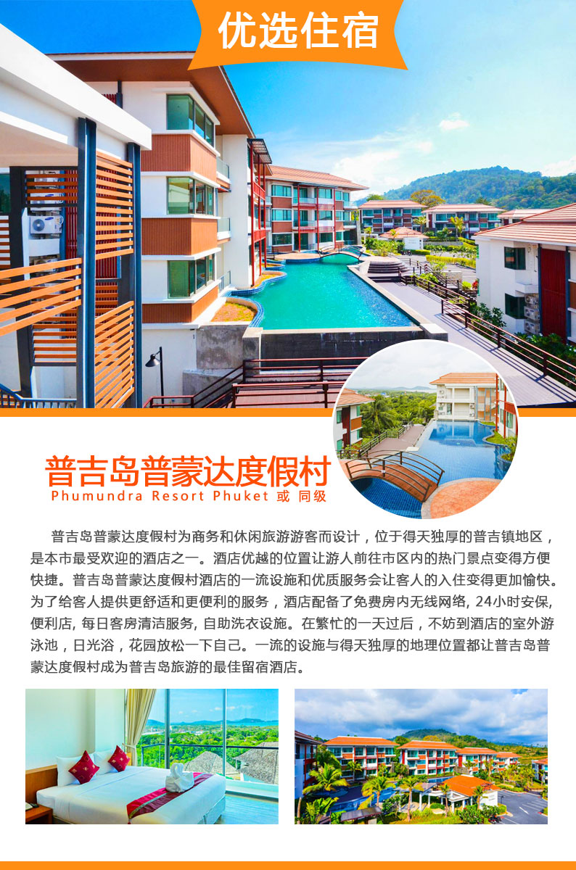
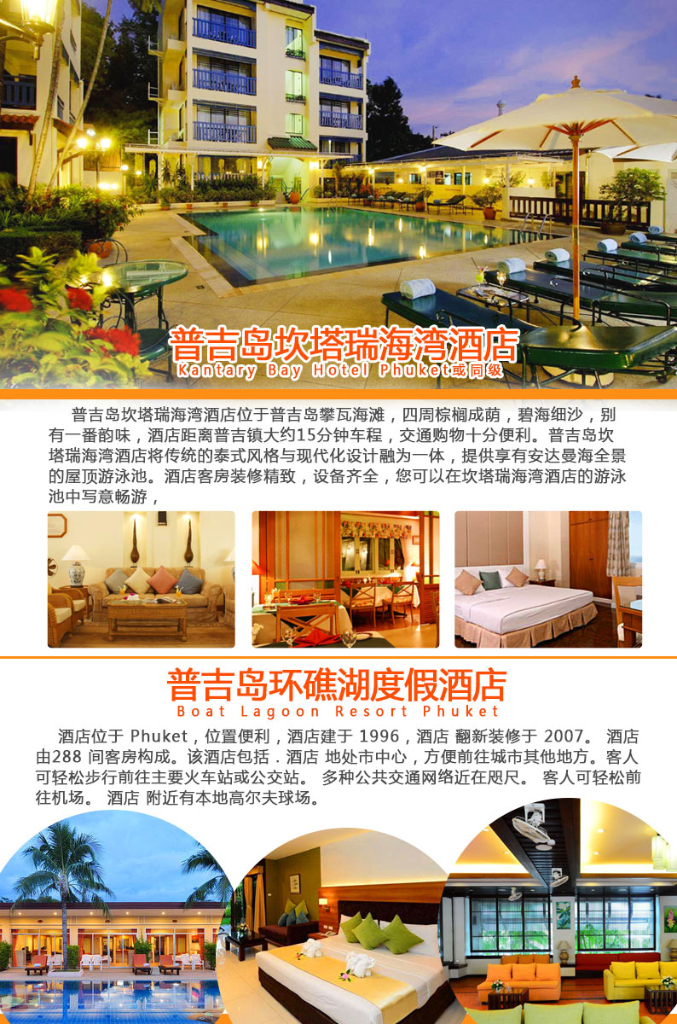
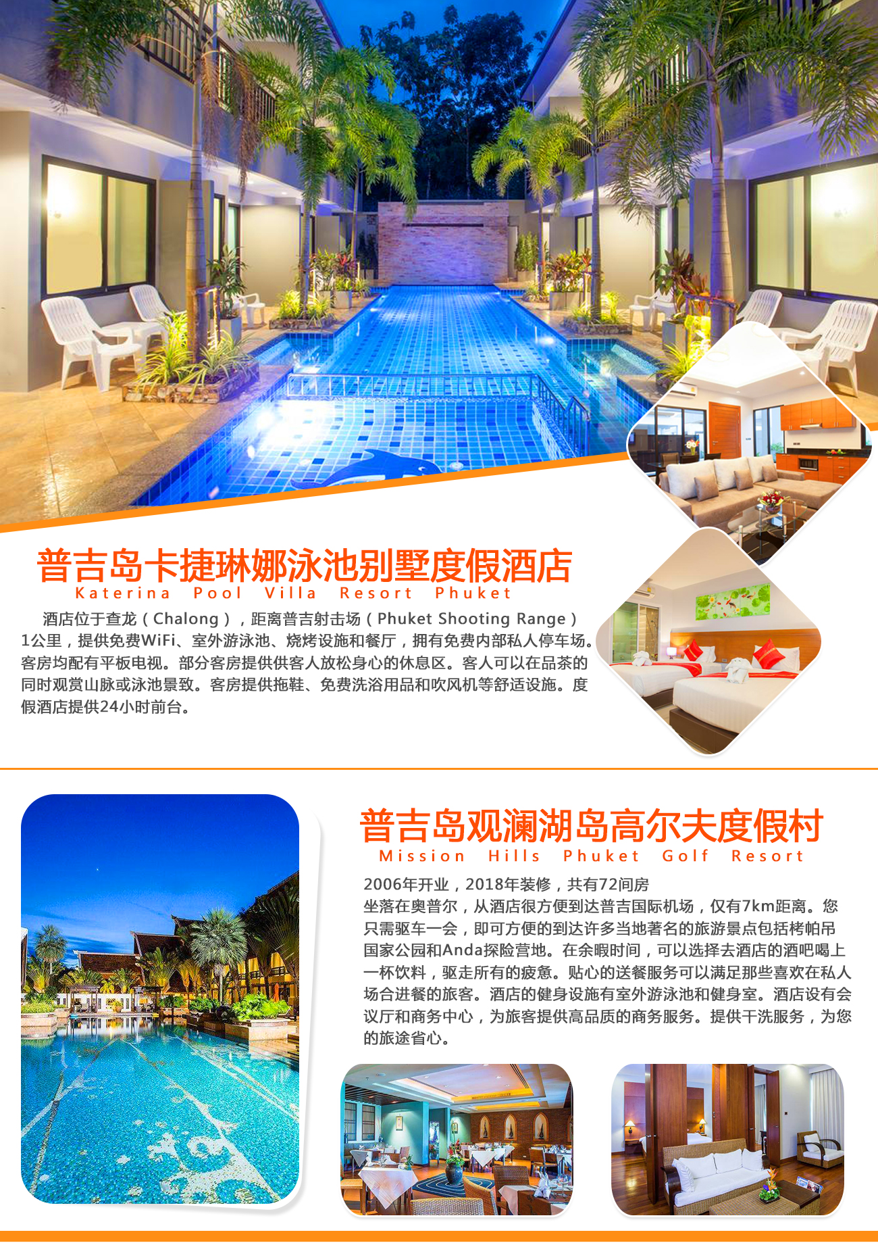

DAY1 | 成都-普吉 参考航班：3U8925 21:20-00:20
早：自理 午：自理 晚：自理 宿：普吉岛当地酒店
欢迎来到世界级岛屿度假胜地
根据航班时间集合于成都双流国际机场，搭乘豪华客机飞往素有〝南海珍珠〞之称的【普吉岛】。这里长久以来是欧美人最爱的渡假胜地。洁白的沙滩、蓝天、碧海、丛林等，让您处处充满欢乐惊喜。抵达后专车接往酒店休息，祝您好梦，迎接明天的到来!
DAY2 | 普吉——骑大象——佛吉水舞狂欢派对
早：酒店自助餐 午：泰式风味餐 晚：泰式风味餐 宿：普吉岛当地酒店
睡到自然醒指定时间集合，前往丛林【骑大象】，骑行时间约20分钟，体验骑大象绝妙情趣，体会古代用以代步的座骑大象，品味越野情趣，留下难忘的回忆。我们接下来来到【佛吉水舞】宋干文化旅游景区泰国最大的泼水狂欢主题活动旅游景区，在这里我们可以拜佛、浴佛、放花灯、祈福，欣赏泰国的传统舞蹈，参与大型的泼水狂欢，非常震撼，该景区5000人可以同时泼水狂欢，我们可以全面了解泰国的泼水文化，一定要去体验和参与泼水，去感受泰国泼水给人们带来的开心和快乐。
DAY3 | 快艇帝王岛--大PP岛+小PP岛+大堡礁浮潜+燕窝洞
早：酒店自助餐 午： PP岛风味餐 晚：泰式风味餐 宿：普吉岛当地酒店
早餐后乘快艇前往世外桃园【帝王岛】（约1小时）。之后特别安排乘快艇前往【PP岛】（约1.5小时）。此岛被泰国观光局列为喀比府风景最美的国家公园，亦为欧美游客最向往的渡假胜地。随后【小PP环岛游】，途经【燕子洞】（约10分钟），根据泰国法律，停船于洞外欣赏。在大家尽兴后我们在此搭乘快艇前往【大堡礁】浮潜，这里是普吉出海浮潜的最佳地点之一，附近是pp岛周边海水质量最好的地方，浮潜的效果比较好，水上风景宜人，水下是成群的珊瑚礁和成群的鱼儿还有海胆等水下生物，
温馨提示：
①出海游请务必穿着好救生衣方可参加相应水上项目；
②若天气、风浪原因快艇无法出海，则改为大船前往PP岛自由活动，帝王岛因大船无法前往，无门票产生则取消安排，情人沙滩、小PP岛环游、燕子洞则由导游视PP岛海域天气、风浪情况决定是否安排。
③若因天气、风浪原因，大船也无法前往，此天行程则改为普吉岛自由活动+国际暹罗秀（约60分钟）；午餐由PP岛风味简餐改为普吉岛泰式风味简餐，晚上改为暹罗国际自助餐。
④前往PP岛快艇因成本原因，一般会根据人数与其他游客一起拼船前往，请听从导游安排。
⑤因快艇出海比较颠簸，60岁以上老年人、孕妇、腰椎疾病患者请勿参团
DAY4 | 普吉-珊瑚珍珠岛—神仙半岛—四面佛—燕窝下午茶—人妖表演
早：酒店自助餐 午：岛上简餐 晚：利园楼 宿：普吉岛当地酒店
在酒店享用完早餐后，趁着凉爽的晨风前往码头搭乘【快艇】来到安达曼海域渡假【珊瑚珍珠岛】，它是欧美人士最爱日光浴的天堂，是海洋局唯一开放的水上活动岛屿，是感受南国魅力活力四射的热情岛屿。这里有的只是清澈湛蓝的海洋、洁白如雪的沙滩和特带鱼群。更有丰富多彩的海上活动等着你。下午尽兴后我们乘快艇返回普吉岛，前往【神仙半岛】，爬上山坡，我们先去拜泰国的【四面佛】，拜完后径直向前走到神仙半岛的尖角，不禁为扑面而来的蔚蓝大海而惊叹起来。结束后享用晚餐。而后返回普吉来个甜蜜的燕窝下午茶，晚餐结束后前往人妖秀场，欣赏泰国独特的【人妖风情秀】，表演时间约60分钟，回酒店休息。
温馨提示：
出海游请务必穿着好救生衣方可参加相应水上项目
与人妖拍照都必须支付相应小费，请遵从秀场工作人员和导游提示。
DAY5 | 普吉岛-卧佛海龙寺-泰式按摩
早：酒店自助餐 午：Queen Leather泰式养生火锅 晚：荣城 宿：普吉岛当地酒店
早餐后，前往当地最著名的佛寺之一【卧佛海龙寺】（约40分钟）进香祈福。
【乳胶展览中心】橡胶是普吉岛的主要产业之一。乳胶是天然材质，取自于橡胶树的汁液，极其珍贵， 因为每天每颗橡胶树仅能产出 30CC 乳胶汁。一个正宗的乳胶制品至少需要一天到一天半的 时间完成制作，是相当费时且材料珍贵的一种产品，这种无法产量化的物品也造就了其高贵 的身价。
【珠宝中心】泰国是世界红，蓝宝石的主产地之一，您可在陈列琳琅满目的珠宝中心里，选购自己钟意质优 且工艺精细的珠宝饰物，并有保证书及售后服务等双重保障。
【毒蛇研究中心】， 可一睹世界上最毒之金刚眼镜王蛇的芳容，同时可欣赏惊险的人蛇表演。
【KINGPOWER】, 免税商品的大型购物中心，出售的商品包括：手表、电子设备、香水、化妆品和时尚配饰等。
参加【泰式按摩】（约60分钟）油压指按。
DAY6 | 普吉岛-全天自由活动
早：酒店自助餐 午：自理 晚：自理 宿：无
在经过几天的游览后，您一定有一点疲惫了，今天是你最自由的休闲时间。
可以在普吉最繁华热闹-- 芭东区，是普吉开发最完善的海滩区。白天的芭东海滩游客众多，吸引着越来越多的游客。喜欢逛街和购物的游客也很喜欢这里，因为在海滩附近有几条布满商店和餐馆的街道，走走看看间乐趣无穷。你可以在酒店享受各项设施，也可以到沙滩上尽情享受银沙海风。丰富你的普吉之行。
DAY7 | 普吉岛-成都 参考航班：3U8926 01:20-06:05，准确时间以开票为准
抵达成都双流国际机场，结束快乐的旅程！
注：我社在保证景点游览时间，酒店标准，用餐质量不变的前提下，在出团之前，根据酒店房态对行程内容、用餐、入住酒店做先后顺序的调整
准确航班时间以航空公司通知为准，航班取消、延误等事宜以航空公司规定为准
****************************************************************************************************
费用包含：
- 成都普吉岛往返飞机经济舱和行程内非自由活动期间用车；
- 5晚普吉岛酒店费用（含早餐费）；
- 行程中所列正餐费用（不含酒水费）；
- 行程内旅行社统一安排的景点门票费；
- 行程中安排的其他项目费用；
费用不含：
- 泰国签证费用；
- 泰国海关小费；
- 旅游者办理护照的费用；
- 旅游者办理离团的费用；
- 旅游者投保的人身意外伤害保险费用；
- 合同未约定由出境社支付的费用；
- 境外小费以及行程中发生的旅游者个人费用。
- 导游小费：境外导游服务费；20元/人/晚
泰国旅游注意事项：
- 请游客必须提供出团之日起6个月以上有效期，连续3张以上空白页的因私护照原件、身份证复印件一张；
- 为了不耽误您的行程，请您在国际航班起飞前150分钟到达机场办理登机以及出入境相关手续；如涉及海外国内段行程，请您在航班起飞前120分钟到达机场办理登机手续；
- 行程中所列航班号及时间仅供参考，若因航空公司运力调整，属不可抗力因素，旅行社有告知义务，不承担任何责任；
- 自由游活动期间，旅客请遵守当地各项法律法规和景区内各项规定，对自己的生命、身体、健康、财产安全负责；
- 合同一经双方确认签订，若中途变更合同内容，依据《旅游法》和合同约定进行。我社不接受《旅游法》和合同约定之外的其他变更方式。
- 依照旅游业现行作业规定，本公司有权依据最终出团人数情况，调整房间分房情况。大床房等附加要求，请在报名时向销售人员提及，预定时我方尽量申请，若未在报名时提及的出团通知发出后将不能更改；
- 60岁以上的老人参团需有直系亲属的陪同并取其子女的书面同意书后方可出行；涉及海岛行程时无法进行出海游，敬请谅解。
- 泰国属于热带，初到会有水土不服偶尔泻肚状况，请避免食用生冷食物，牛奶，椰子，冰块等，如有腹泻现象请尽速告知当团领队或导游就医，不要自己乱用药物；
- 泰国酒店没有官方公布的星级标准，没有挂星制度；酒店是根据规模大小、地理位置及配套设施来定价，无星级参考标准；酒店也无洗漱用品，请游客自备。
- 泰国温度在30度左右，请携带常用药品，若购买了旅游意外保险，解释权归保险公司。当身体不适送至医院，游客先行垫付费用；费用报销依据保险公司条例进行。
- 榴莲、山竹等水果不能带进酒店及有空调的地方，一定要在外面吃完。车上不允许吃水果，甜的汁水易招来大量的蚂蚁，请大家注意；
- 泰国主要信奉佛教及回教，进入当地请入乡随俗，遵守当地的禁忌；
- 泰国人十分尊敬他们的国王，因此到泰国旅行，请切忌不要冒犯任何与皇室有关的东西。
- 泰国禁赌，即使酒店房间也不能玩牌或打麻将；
- 泰国政府对于自然的保护很重视，公共场所不准吸烟，否则会被罚款；
- 海岛的植物或者贝壳、鱼类都是被保护的，不要带任何此类物品过海关，否则会被重罚；
- 旅客中途脱队，所含行程、景点、交通、酒店等视同自动放弃无退费，尚须补偿地接之损失费用：泰国人民币800/人。（旅客脱队必须书面证明给此团的中国领队，而后之个人行为及安全问题与地接社无关）
健康提示：
- 海岛行程，为了确保游客安全，有以下情况的请勿参团，若隐瞒身体状况参团，后果自负：
- 传染性疾病患者、心血管疾病患者、脑血管疾病患者、呼吸系统疾病患者、精神病患者、严重贫血病患者、大中型手术的恢复期病患者、孕妇及行动不便者。
小费提示：
泰国是个习惯付小费的国家，付小费是一种礼仪! 在此提醒以下情况，供您参考：
- 古式按摩或SPA：视按摩师的服务质量给予，约泰铢50~100铢左右；
- 丛林骑大象： 每次付驯象师约泰铢50铢左右；
- 与人妖拍照：每人每次约泰铢100铢；
- 行李小费：一间房间（2人）一次约给行李人员泰珠20铢；
- 床头小费：一间房间（2人）每天约给泰铢20铢；
- 若行程中出现因泰国国家习俗、个人原因等需要支付小费的地方，请参考导游建议。
中国公民出境旅游文明公约：
- 中国公民，出境旅游；注重礼仪，保持尊严。讲究卫生，爱护环境；衣着得体，请勿喧哗。
- 尊老爱幼，助人为乐；女士优先，礼貌谦让。出行办事，遵守时间；排队有序，不越黄线。
- 文明住宿，不损用品；安静用餐，请勿浪费。健康娱乐，有益身心；赌博色情，坚决拒绝。
- 参观游览，遵守规定；习俗禁忌，切勿冒犯。遇有疑难，咨询领馆；文明出行，一路平安。
备选酒店
参考酒店如下，如遇旺季酒店满房，我社安排同级
普吉酒店参考：
普吉岛普蒙达度假村 Phumundra Resort Phuket 或 同级
普吉岛坎塔瑞海湾酒店 Kantary Bay Hotel Phuket或同级
普吉岛环礁湖度假酒店 Boat Lagoon Resort Phuket
普吉岛帕酒店 The PAR Phuket
普吉岛班克拉廷普吉岛度假酒店 Baan Krating Phuket Resort Phuket
泰生活度假酒店 thai life www.thailifehomestay.com
考拉秀峰之巅度假村 Khaolak Mountain View Resort
普吉岛班德拉海滩度假酒店 Bandara Phuket Beach Resort
普吉岛班攀瓦度假村 Baan Panwa Resort & Spa Phuket
普吉岛班涛阿里拉娜海边私人沙滩酒店Arinara Bangtao Beach Resort Phuket
普吉岛披拉亚度假村 D Varee Maikhao Beach Phuket
普吉岛素帕莱温泉度假酒店 Supalai Resort & Spa Phuket
普吉岛奈阳海滩度假村 Nai Yang Beach Resort Phuket
普吉岛奈阳海滩酒店 Naiyang Beach Hotel Phuket
普吉岛奥查龙别墅酒店 Aochalong Villa & Spa Phuket
普吉岛木屋度假村The Chalet Phuket Resort
普吉岛苏林海滩马乐泰酒店 Manathai Surin Phuket
普吉岛兰花度假酒店 Orchid Resort and Spa Phuket
普吉国际五星参考酒店

普吉岛卡捷琳娜泳池别墅度假酒店 (Katerina Pool Villa Resort Phuket)
阿里斯托酒店The Aristo
普吉泰亚别墅 Thaiya Villa
普吉岛观澜湖岛高尔夫度假村 Mission Hills Phuket Golf Resort
普吉岛推荐精品海岛海洋节目：
- 依据《旅游法》第三十五条之规定，在不影响正常行程安排的自由活动时间，经旅游者和旅行社双方协商一致，由旅游者自愿选择行程之外的景点、娱乐活动、特色餐饮等项目，签署本补充协议并作为双方签署的旅游合同的重要组成部分。
- 部分项目需达到一定人数方可进行，若参与人数太少则无法安排，敬请谅解。
- 因景点游览、特色餐饮、娱乐活动属于无实物产品的特色项目，参加完毕之后无法退费，请游客在选择之前慎重考虑。
- 自由活动期间，游客根据自身意愿和需求自主选择相应项目，旅行社导游和领队不强制客人参与。
泰国普吉岛购物补充协议：
- 依据《旅游法》第三十五条之规定，在不影响正常行程安排的前提下，出团前，经旅游者和旅行社双方协商一致，由旅游者自愿签署本补充协议并作为双方签署的旅游合同的重要组成部分，签约双方不得违反协议相关内容。
- 泰国国家旅游局鼓励各国游客前往泰国旅游、购物消费。此行程安排5个泰国特产购物店，均为泰国国家旅游局认可的旅游购物场所。进购物店后游客自愿消费，无任何强制行为。
- 旅行社协助安排游客前往的购物场所，承诺该购物场所售卖的产品不存在假冒伪劣产品。请游客理性消费。
- 由旅行社协助安排游客前往的购物场所，可能因地区差异及进货渠道等原因其售卖的部分产品的销售价格不能保证是与市场同类产品价格是一致的。
- 同时向本地公众开放的场所如购物一条街、奥特莱斯、连锁（百货）超市、免税店等购物场所不属于《旅游法》规定的“旅行社不得指定具体购物场所”范围。
- 旅游者在旅行社协助安排的购物场所购买的产品，如旅游者有退换货要求时需将产品及售卖单据提交旅行社，旅行社有协助乙方退换货的责任和义务。
- 旅游者要求退货的商品需包装完好，无使用痕迹、无损坏，食品和药品因其特殊性泰国购物店不接受退货，请理性消费；泰国退货时需支付总额10%的税费，请知晓。
- 泰国特产购物店介绍
前往时间/名称 | 主营产品 | 停留时间
第 五 天  普吉毒蛇研究中心 | 提取毒蛇精华的解毒丹、蛇油丸、风湿丸、蛇胆丸、蛇鞭丸、蛇粉、调经丸、福寿液 | 约60分钟
第 五 天  泰丝文化博物馆 | 免税商品及泰国鳄鱼皮包。  木雕手工艺制品， | 约60分钟
第四天  普吉皇家乳胶店 | 天然乳胶床垫、枕头、抱枕、腰枕、坐垫、汽车头枕天然乳胶床垫发泡鞋业 | 约90分钟
第四天  WANGTALANG INTERNATIONAL  珍宝苑 | 泰国红、蓝、黄、白宝石首饰，以及其它稀有有色宝石饰品。 | 约90分钟
特别说明：购物店内自愿消费，但须遵从购物协议要求进行进店；购物店安排最终以导游根据团队实际情况进行。
此文件作为《出境旅游合同》的附件与《出境旅游合同》具有同等法律效力。此文件一式两份，双方各执一份。 游客签字：
__ _年 _月 日

